**PHIẾU 1 - ĐẠI SỐ 9 – TIẾT 59 - KIỂM TRA CHƯƠNG IV**

**ĐỀ BÀI**

**Câu 1.** Trong các phương trình sau, phương trình nào có dạng phương trình bậc hai một ẩn. Điền hệ số a, b, c ứng với phương trình có dạng phương trình bậc hai một ẩn.

|  |  |  |  |  |
| --- | --- | --- | --- | --- |
|  | **Phương trình bậc hai một ẩn** | **a** | **b** | **c** |
|  |  |  |  |  |
|  |  |  |  |  |
|  |  |  |  |  |
|  |  |  |  |  |

**Câu 2.** Quan sát hình 1 và điền tên góc thích hợp vào chỗ trống trong các nhận định dưới đây:

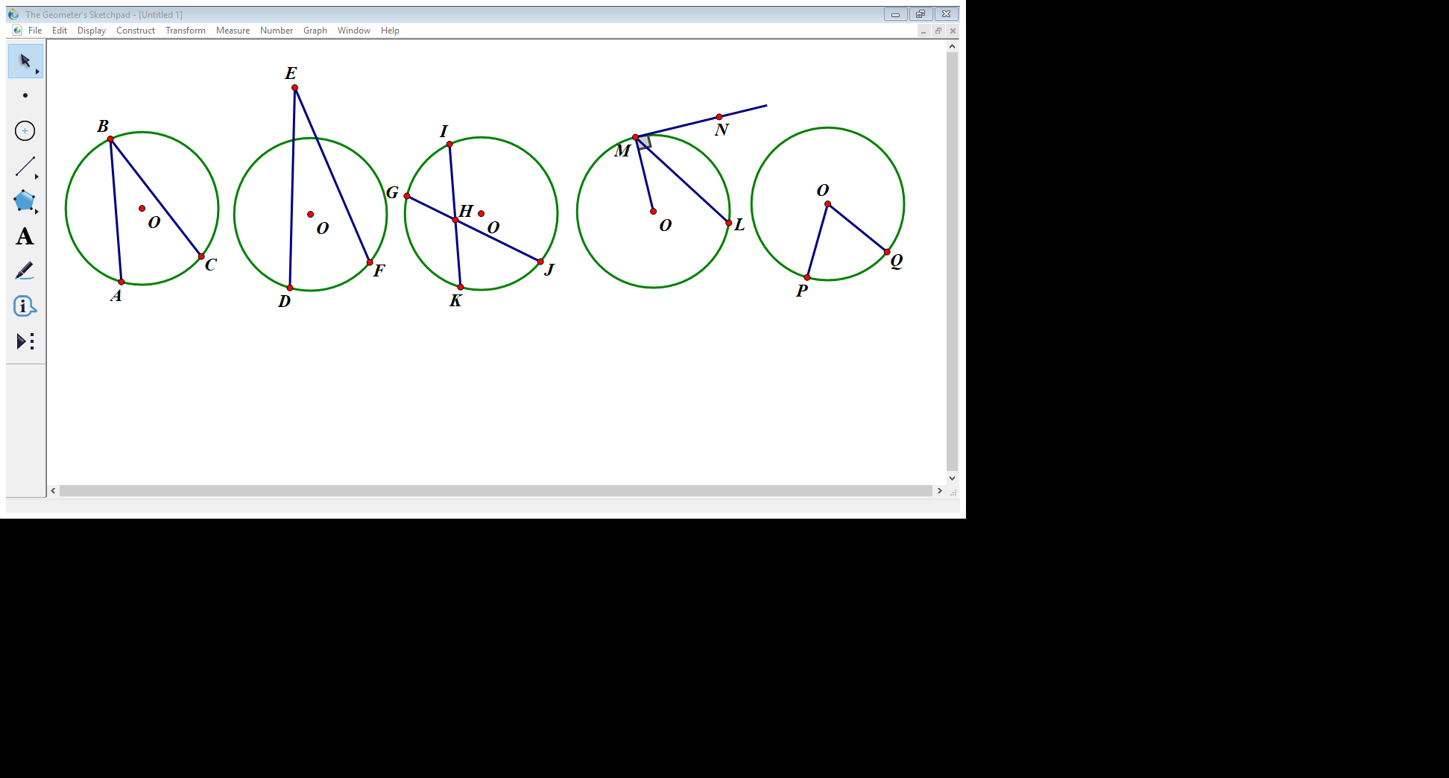

Hình 1

a. Góc nội tiếp là: ………..

b. Góc ở tâm là: ………….

c. Góc có đỉnh bên trong đường tròn là: …………

d. Góc tạo bởi tiếp tuyến và dây cung là: ……………

**Câu 3.** Vẽ đồ thị hàm số .

**Câu 4.** Giải các phương trình:

a.  b. 

c.  d. 

**Câu 5.**Không giải phương trình, dùng hệ thức Vi ét hãy tính tổng và tích các nghiệm của mỗi phương trình sau:

 (1) 

 

**Câu 6.** *Dùng hệ thức Vi ét để tính nhẩm các nghiệm của mỗi phương trình:*

 

**Câu 7.**  *Tìm hai số u và v trong trường hợp sau:*

u + v = -7; uv = 12

**Câu 8.** Tính nhẩm nghiệm của mỗi phương trình sau:







**Câu 9.** Tìm hai số u và v trong mỗi trường hợp sau:

a) u, v là hai nghiệm của phương trình: 

b) u, v là hai nghiệm của phương trình:



**Câu 10.**

Giải các phương trình:



 



**Câu 11.** Một ô tô đi quãng đường AB, đi nửa quãng đường ô tô dừng lại nghỉ 10 phút nên để đến nơi đúng dự định thì nửa quãng đường sau vận tốc ô tô tăng 4km/h. Hỏi thời gian ô tô đó lăn bánh trên đường là bao nhiêu phút?

**Câu 12.** Hai vòi nước cùng chảy vào một bể nước. Nếu mỗi vòi chảy một mình thì vòi thứ nhất chảy đầy bể nhanh hơn vòi thứ hai 2 giờ. Nếu hai vòi cùng chảy vào bể thì đầy bể sau 2h55 phút. Hỏi nếu mở riêng thì mỗi vòi chảy đầy bể trong bao lâu?

**Câu 13.** Một mảnh vườn hình chữ nhật khi tăng chiều dài 10m, tăng chiều rộng 5m thì diện tích mảnh vườn tăng 350m2. Tính kích thước mảnh vườn đó.

**ĐÁP ÁN**

**Câu 1.**

|  |  |  |  |  |
| --- | --- | --- | --- | --- |
|  | **Phương trình bậc hai một ẩn** | **a** | **b** | **c** |
|  |  | 2 | -3 | 5 |
|  |  | -1 | 2 | -1 |
|  |  | -1 | 0 | 2 |
|  |  | 5 | -3 | 0 |

**Câu 2.**

a. Góc nội tiếp là: 

b. Góc ở tâm là: 

c. Góc có đỉnh bên trong đường tròn là:

d. Góc tạo bởi tiếp tuyến và dây cung là: 

**Câu 3.**

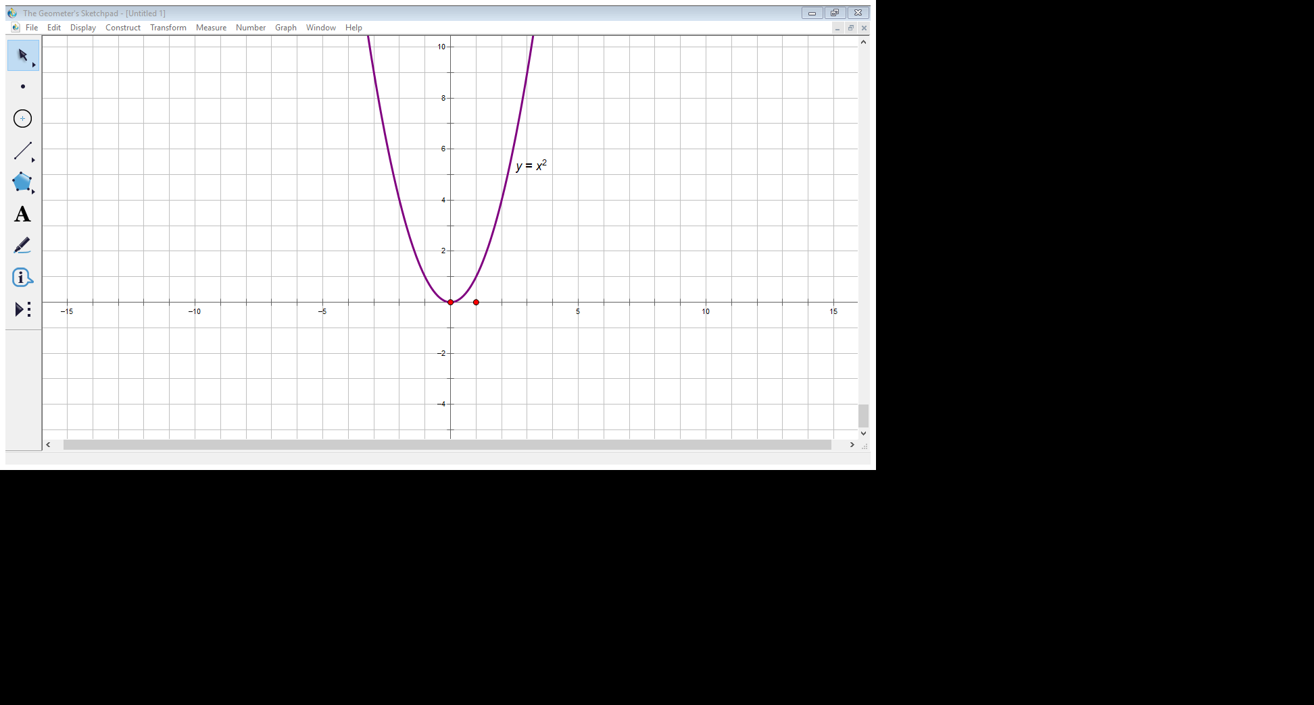

**Câu 4.**

a. 



Phương trình đã cho có nghiệm là: 

b. 



Phương trình đã cho có nghiệm là: 



Vậy phương trình có hai nghiệm là:





Vậy phương trình có hai nghiệm là:



***Câu 5.***

 (1)



Áp dụng hệ thức Vi ét ta có:



 (2)



Áp dụng hệ thức Vi ét ta có:



 (2)



Áp dụng hệ thức Vi ét ta có:



 (2)



Áp dụng hệ thức Vi ét ta có:



Câu 6.





Phương trình có hai nghiệm phân biệt thỏa mãn:



Nhẩm nghiệm:







Phương trình có hai nghiệm phân biệt thỏa mãn:



Nhẩm nghiệm:



Câu 7. *Tìm hai số u và v trong trường hợp sau:*

u + v = -7; uv = 12

Hai số u, v là nghiệm của phương trình:





Phương trình có hai nghiệm phân biệt:



**Câu 8.** Tính nhẩm nghiệm của mỗi phương trình sau:



Vì:  nên phương trình có hai nghiệm:





Vì: nên phương trình có hai nghiệm:





Vì: nên phương trình có hai nghiệm:



**Câu 9.**

a) u, v là hai nghiệm của phương trình:



Phương trình trên có các hệ số:

a – b + c = 0

nên phương trình có hai nghiệm phân biệt:



b) u, v là hai nghiệm của phương trình:



Phương trình có biệt thức:



=> Phương trình có hai nghiệm phân biệt:



**Câu 10.**

Giải các phương trình:



Đặt 



=> Phương trình có hai nghiệm phân biệt:



=> 

Vậy phương trình (1) có hai nghiệm phân biệt là: 



Điều kiện xác định: 



=> Phương trình (1) có hai nghiệm phân biệt:





Điều kiện xác định: 



Ta có: a + b + c = 0

=> Phương trình (2) có hai nghiệm phân biệt:





Vậy phương trình có 4 nghiệm:



**Câu 11.**

Gọi vận tốc ban đầu của ô tô đi nửa quãng đường đầu là: x.

Điều kiện: x

=> Vận tốc ô tô đi nửa quãng đường còn lại là: x + 4.

Thời gian ô tô dự định đi hết cả quãng đường là: 

Thời gian thực tế ô tô đi cả quãng đường là: 

Theo bài ra ta có:



=> Phương trình (*) có hai nghiệm phân biệt:



=> vận tốc dự định là 60 km/h.

Vậy thời gian xe lăn bánh trên đường là:

(Giờ)

Hay 310 phút.

**Câu 12**

Đổi: 2 giờ 55 phút =  giờ.

Gọi thời gian vòi thứ nhất chảy một mình đầy bể là: x (giờ)

Điều kiện: x > 0

Thời gian vòi thứ hai chảy một mình đầy bể là: x + 2.

Trong 1 giờ, vòi thứ nhất chảy được:

 bể.

Trong 1 giờ, vòi thứ hai chảy được:

 bể.

Theo bài ra ta có:





 (loại)

Vậy nếu mở riêng thì vòi thứ nhất chảy trong 5 giờ đầy bể, vòi thứ hai chảy trong 7 giờ đầy bể.

**Câu 13.**

Gọi chiều dài của mảnh vườn là x.

Chiều rộng của mảnh vườn là y.

Diện tích của mảnh vườn là: xy.

Sau khi thay đổi kích thước mảnh vườn, chiều dài là x + 10; chiều rộng là y + 5.

Diện tích của mảnh vườn sau khi thay đổi là: xy + 350.

Theo bài ra ta có hệ phương trình:





Vậy mảnh vườn ban đầu có chiều dài 50m, chiều rộng 5m.